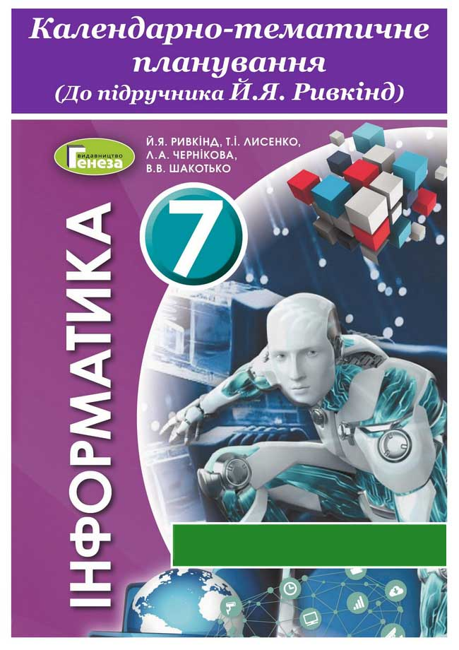
Календарно-тематичне планування уроків
інформатики
для 7 класу
(До підручника «Інформатика 7 клас»)
Автори: Ривкінд Й.Я., Лисенко Т.І., Чернікова Л.А., Шакотько В.В.
(для учнів, які вивчали інформатику в 2-4 класах)
за навчальною програмою 2017 року

Навчальна програма з інформатики для учнів 5-9 класів загальноосвітніх навчальних закладів затверджена Наказом Міністерства освіти і науки України від 07.06.2017 № 804

№ уро-ку | Дата  уроку | Зміст уроку | Примітки
Тема 1. Служби Інтернету
 |  | Безпека життєдіяльності при роботі з комп'ютером. Поштові служби Інтернету. Створення електронної скриньки. Надсилання та отримання повідомлень
 |  | Інструктаж з БЖД. Пересилання файлів. Перенаправлення повідомлень. Етикет електронного листування. Правила безпечного користування електронною скринькою. Основні ознаки спаму й фішингу
 |  | Інструктаж з БЖД. Використання адресної книги та списків розсилки. Практична робота № 1 «Електронне листування. Вкладені файли»
 |  | Інструктаж з БЖД. Хмарні сервіси. Онлайнові перекладачі
 |  | Інструктаж з БЖД. Зберігання даних в Інтернеті та керування спільним доступом до них. Рівні та способи доступу до ресурсів
 |  | Інструктаж з БЖД. Використання онлайн-середовищ для створення електронних документів. Колективна робота з документами в Інтернеті. Практична робота № 2 «Онлайн-сервіси для створення спільних документів. Опитування з використанням онлайн-форм»
 |  | Інструктаж з БЖД. Інтернет речей. Тематичне оцінювання
Тема 2. Опрацювання табличних даних
 |  | Інструктаж з БЖД. Моделі. Типи моделей
 |  | Інструктаж з БЖД. Етапи побудови моделей. Реалізація математичних моделей. Практична робота № 3 «Побудова інформаційних моделей у різних програмних середовищах»
 |  | Інструктаж з БЖД. Поняття електронної таблиці. Табличні процесори, їх призначення. Середовище табличного процесора. Об’єкти електронних таблиць – аркуш, клітинка, діапазон клітинок. Адресація
 |  | Інструктаж з БЖД. Введення та редагування даних основних типів. Редагування електронних таблиць. Автозаповнення та автозавершення. Копіювання та переміщення клітинок і діапазонів
 |  | Інструктаж з БЖД. Практична робота № 4 «Уведення та редагування даних у середовищі табличного процесора»
 |  | Інструктаж з БЖД. Виконання обчислень у табличному процесорі Excel. Формули
 |  | Інструктаж з БЖД. Форматування електронних таблиць. Типи даних: числові, грошові, дати, текст, відсотки
 |  | Інструктаж з БЖД. Практична робота № 5 «Виконання обчислень і форматування даних у середовищі табличного процесора»
 |  | Інструктаж з БЖД. Розв’язування задач засобами табличного процесора. Тематичне оцінювання
Тема 3. Алгоритми та програми
 |  | Інструктаж з БЖД. Величини. Змінні. Вказівка присвоювання
 |  | Інструктаж з БЖД. Створення лінійних алгоритмів зі змінними
 |  | Інструктаж з БЖД. Практична робота № 6 «Складання лінійних проектів з величинами»
 |  | Інструктаж з БЖД. Система координат у проєктах створення зображень
 |  | Інструктаж з БЖД. Величини в алгоритмах з розгалуженням
 |  | Інструктаж з БЖД. Створення алгоритмів і програм з використанням змінних і алгоритмічної структури розгалуження
 |  | Інструктаж з БЖД. Практична робота № 7 «Створення проектів з розгалуженням»
 |  | Інструктаж з БЖД. Величини в алгоритмах із циклами з лічильником
 |  | Інструктаж з БЖД. Величини в алгоритмах із циклами з передумовою
 |  | Інструктаж з БЖД. Практична робота № 8 «Проекти із циклами з лічильником з використанням величин»
Інструктаж з БЖД. Практична робота № 9 «Проекти із циклами з передумовою з використанням величин»
Тематичне оцінювання
 |  | Інструктаж з БЖД. Створення алгоритмів і програм з використанням змінних і різних алгоритмічних структур: лінійних, розгалужень і повторень.
 |  | Інструктаж з БЖД. Створення алгоритмів і програм з використанням змінних і різних алгоритмічних структур: лінійних, розгалужень і повторень.
 |  | Інструктаж з БЖД. Створення алгоритмів і програм з використанням змінних і різних алгоритмічних структур: лінійних, розгалужень і повторень.
 |  | Інструктаж з БЖД. Створення алгоритмів і програм з використанням змінних і різних алгоритмічних структур: лінійних, розгалужень і повторень.
 |  | Інструктаж з БЖД. Створення алгоритмів і програм з використанням змінних і різних алгоритмічних структур: лінійних, розгалужень і повторень.
 |  | Інструктаж з БЖД. Створення алгоритмів і програм з використанням змінних і різних алгоритмічних структур: лінійних, розгалужень і повторень.
 |  | Інструктаж з БЖД. Презентація та оцінювання проектів. Тематичне оцінювання.
 |  | Інструктаж з БЖД. Узагальнення й систематизація навчального матеріалу за рік.

